Лабораторная работа №1
Тема: «Исследование движения тела под действием постоянной силы»
Цель работы:
1. Выяснить, зависит ли сила трения скольжения от силы нормального давления, если зависит, то как.
2. Определить коэффициент трения дерева по дереву.
Приборы и материалы: динамометр, деревянный брусок, деревянная линейка или деревянная плоскость, набор грузов по 100 г.
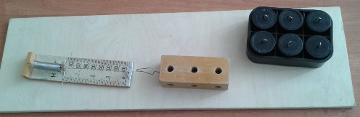
Теория
Сила трения – это сила, которая возникает в том месте, где тела соприкасаются друг с другом, и препятствует перемещению тел.
Сила трения - это сила электромагнитной природы.
Возникновение силы трения объясняется двумя причинами:
1) Шероховатостью поверхностей
2) Проявлением сил молекулярного взаимодействия.
Силы трения всегда направлены по касательной к соприкасающимся поверхностям и подразделяются на силы трения покоя, скольжения, качения.
В данной работе исследуется зависимость силы трения скольжения от веса тела.
Сила трения скольжения – это сила, которая возникает при скольжении предмета по какой-либо поверхности. По модулю она почти равна максимальной силе трения покоя. Направление силы трения скольжения противоположно направлению движения тела. Сила трения в широких пределах не зависит от площади соприкасающихся поверхностей. В данной работе надо будет убедиться в том, что сила трения скольжения пропорциональна силе давления (силе реакции опоры):
Fтр=μN, где μ - коэффициент пропорциональности, называется коэффициентом трения. Он характеризует не тело, а сразу два тела, трущихся друг о друга.

Ход работы
1. Определите цену деления шкалы динамометра.
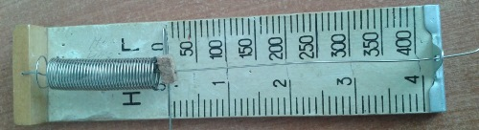
2. Определите массу бруска. Подвесьте брусок к динамометру, показания динамометра - это вес бруска. Для нахождения массы бруска разделите вес на g. Принять g=10 м/с².
2. Положите брусок на горизонтально расположенную деревянную линейку. На брусок поставьте груз 100 г.
3. Прикрепив к бруску динамометр, как можно более равномерно тяните его вдоль линейки. Запишите показания динамометра, это и есть величина силы трения скольжения.
4. Добавьте второй, третий, четвертый грузы, каждый раз измеряя силу трения. С увеличением числа грузов растет сила нормального давления.
5. Результаты измерений занесите в таблицу.
№ опыта | Масса бруска,  m₁ , кг | Масса груза,  m₂ , кг | Общий  вес тела  (сила нормального давления),  Р=N=(m₁+m₂)g, Н | Сила трения,  F_{тр}, Н | Коэффициент трения,  μ | Среднее значение  коэффициента трения,  μ_{ср}
1
2
3
4
5
6.Сделайте вывод: зависит ли сила трения скольжения от силы нормального давления, и если зависит, то как?
7. В каждом опыте рассчитать коэффициент трения по формуле: 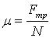. Принять g=10 м/с².
Результаты расчётов занести в таблицу.
8. По результатам измерений постройте график зависимости силы трения от силы нормального давления. При построении графика по результатам опытов экспериментальные точки могут не оказаться на прямой, которая соответствует формуле. Это связано с погрешностями измерения. В этом случае график надо проводить так, чтобы примерно одинаковое число точек оказалось по разные стороны от прямой. После построения графика возьмите точку на прямой (в средней части графика), определите по нему соответствующие этой точке значения силы трения и силы нормального давления и вычислите коэффициент трения . Это и будет средним значением коэффициента трения. Запишите его в таблицу.
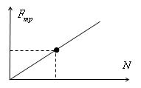
9. Исходя из цели работы, запишите вывод и ответьте на контрольные вопросы.
Контрольные вопросы.
1. Что называется силой трения?
2. Какова природа сил трения?
3. Назовите основные причины, от которых зависит сила трения?
4. Перечислите виды трения.
5. Можно ли считать явление трения вредным? Почему?
Вариант выполнения лабораторной работы.
5. Результаты измерений:
№ опыта | Масса бруска,  m₁ , кг | Масса груза,  m₂ , кг | Общий  вес тела  (сила нормального давления),  Р=N=(m₁+m₂)g, Н | Сила трения,  F_{тр}, Н | Коэффициент трения,  μ | Среднее значение  коэффициента трения,  μ_{ср}
1 | 0,07 | 0,1 |  | 0,4
2 | 0,07 | 0,2 |  | 0,6
3 | 0,07 | 0,3 |  | 0,8
4 | 0,07 | 0,4 |  | 1
5 | 0,07 | 0,5 |  | 1,2

